寻甸县18岁以上居民可免费接种新冠疫苗！ 接种地点、流程公布
接种新冠疫苗是常态化疫情防控期间预防新冠肺炎传染最方便有效的手段。为巩固当前疫情防控成果，建立起全人群免疫屏障，确保人民群众生命健康，寻甸县将按省市应对疫情防控指挥部部署，有序推进新冠疫苗免费接种工作。
接种对象：年龄在18周岁及以上的在寻甸居民（不限户籍）
接种费用：新冠疫苗实施免费接种政策，无需个人支付费用
接种流程:扫码、测温→确认身份、领表登记→医务人员告知注意事项→受种者签订预防接种知情同意书→体格检查→个人接种信息录入（扫描云南省居民电子健康卡个人二维码）→接种新冠疫苗→接种后留观30分钟→工作人员确认后离开。

云南省居民电子健康卡申领

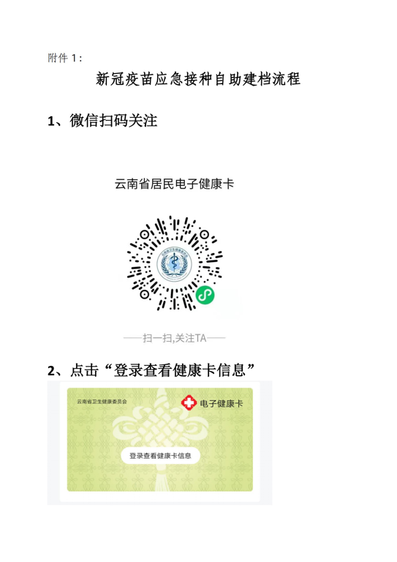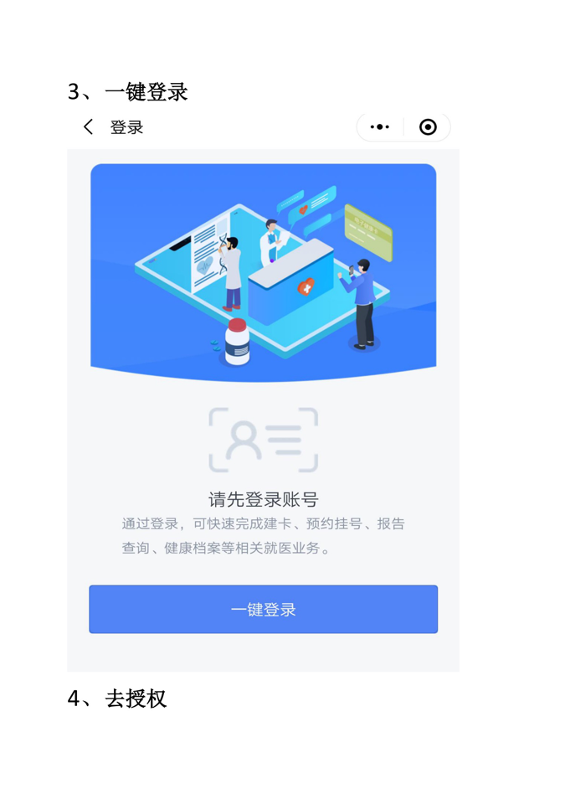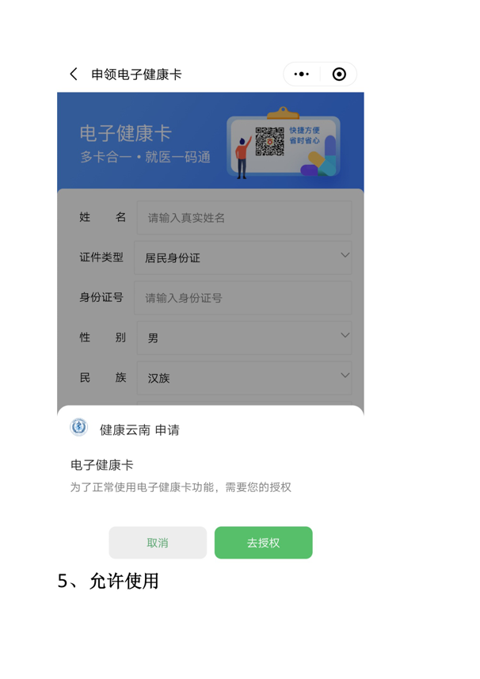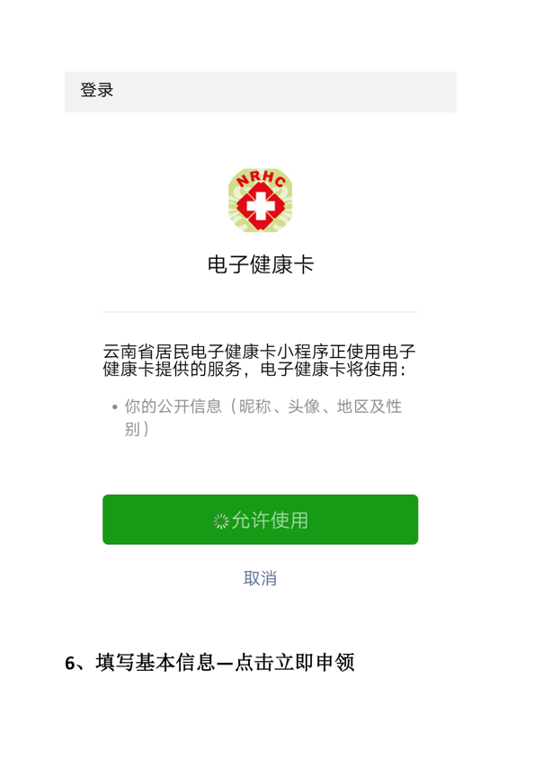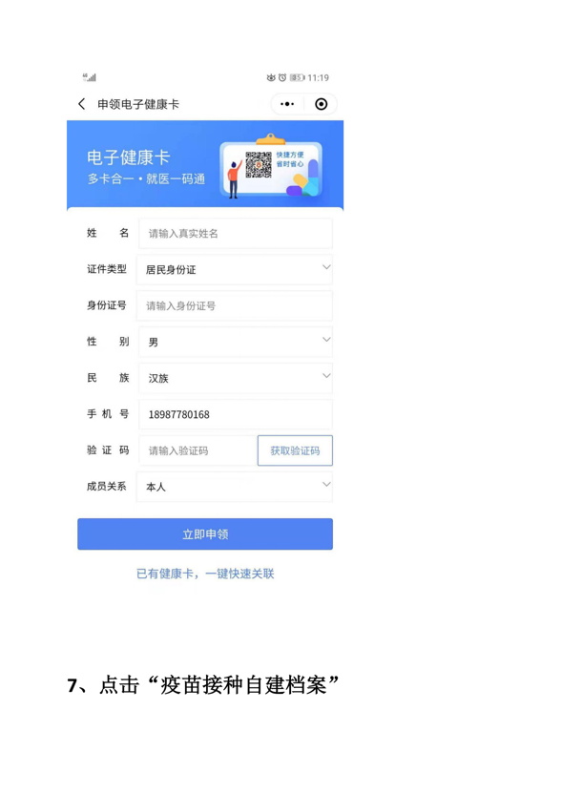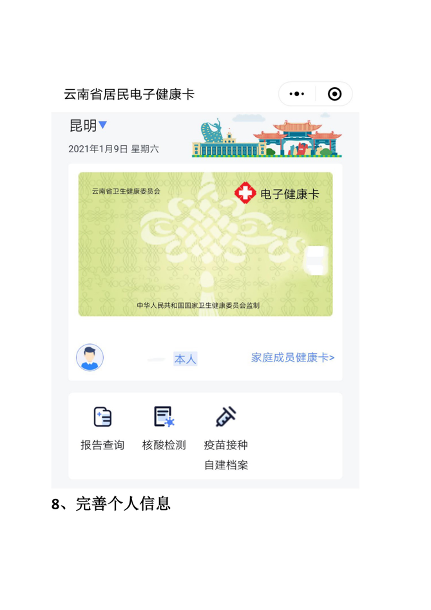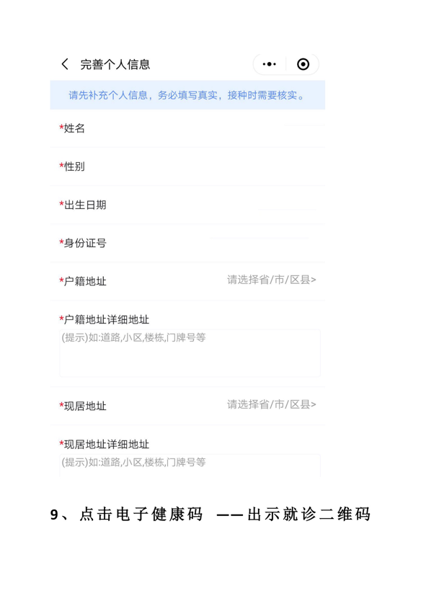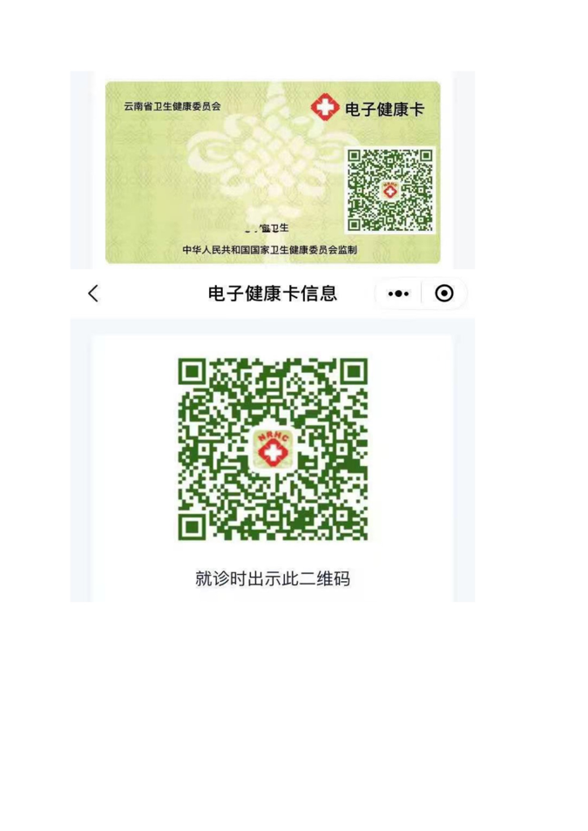

接种前注意事项
1.通过微信小程序注册填报云南省居民电子健康卡，你的提前准备会为你节约不少接种信息录入时间。
2.个人佩戴口罩、携带身份证，申报云南健康码，接种当天穿宽松上衣，便于暴露上臂三角肌。
3.充分了解自己的健康状况、过敏史、疾病史、既往有无疫苗反应等情况，主动向医务人员报告身体情况。
接种中注意事项
1.全程做好个人防护
2.如实提供本人信息和健康状况
3.配合接种工作人员
4.确认第二针接种时间

接种后注意事项
1.留观30分钟，无异常才可离开
2.回家后出现高烧不退或持续不舒服，向接种点报告并及时就医
3.接种后出入重点场所仍需做好个人防护
寻甸县开展新冠疫苗接种单位及联系方式
序号 | 州市 | 县市区 | 接种点名称 | 联系电话
1 | 昆明 | 寻甸 | 甸沙卫生院 | 0871-62762819
2 | 昆明 | 寻甸 | 七星卫生院 | 0871-62651275
3 | 昆明 | 寻甸 | 河口卫生院 | 0871-62669158
4 | 昆明 | 寻甸 | 柯渡卫生院 | 0871-62783510
5 | 昆明 | 寻甸 | 倘甸卫生院 | 0871-62766772
6 | 昆明 | 寻甸 | 先锋卫生院 | 0871-62691985
7 | 昆明 | 寻甸 | 六哨卫生院 | 0871-62764008
8 | 昆明 | 寻甸 | 金所卫生院 | 0871-62731916
9 | 昆明 | 寻甸 | 凤合卫生院 | 0871-62721020
10 | 昆明 | 寻甸 | 塘子卫生院 | 0871-62781123
11 | 昆明 | 寻甸 | 仁德卫生院 | 0871-62653064
12 | 昆明 | 寻甸 | 联合卫生院 | 0871-62764299
13 | 昆明 | 寻甸 | 羊街卫生院 | 0871-62741120
14 | 昆明 | 寻甸 | 功山卫生院 | 0871-62784053
15 | 昆明 | 寻甸 | 金源卫生院 | 0871-64875362
16 | 昆明 | 寻甸 | 鸡街卫生院 | 0871-62763090
17 | 昆明 | 寻甸 | 仁德街道社区卫生服务中心月华路综合门诊 | 0871-62652336
18 | 昆明 | 寻甸 | 寻甸县第一人民医院 | 0871-62663209
19 | 昆明 | 寻甸 | 寻甸县中医医院 | 0871-62666651

